Chương 6. Xây dựng thư viện Footprint và Symbol
Trong quy trình thiết kế mạch in trên KiCad, việc xây dựng và quản trị hệ thống thư viện linh kiện (bao gồm Symbol và Footprint) được coi là viên gạch nền tảng và tối quan trọng. Mặc dù KiCad cung cấp sẵn một bộ thư viện tiêu chuẩn khổng lồ, nhưng đối với các dự án thực tế, người thiết kế thường xuyên phải tự khởi tạo các linh kiện mới để đáp ứng chính xác các yêu cầu kỹ thuật đặc thù khi linh kiện đó không có sẵn trong hệ thống, giúp việc quản lý dự án dài hạn trở nên khoa học và chuyên nghiệp hơn. Các cách phổ biến thường được dùng là:
- Sử dụng thư viện mặc định và quản lý qua Library Tables: Khai thác kho dữ liệu sẵn có của KiCad.
- Tải thư viện từ các nguồn bên ngoài: Sử dụng các tệp từ website chuyên dụng.
- Tự thiết kế mới hoàn toàn: Sử dụng Symbol Editor và Footprint Editor để tạo ra các linh kiện có độ chính xác tuyệt đối theo ý muốn.
Việc tự vẽ đảm bảo tính đồng bộ cao nhất cho toàn bộ dự án của nhóm nhưng đòi hỏi sự tỉ mỉ và thời gian đầu tư lớn. Ngược lại, việc lấy dữ liệu từ bên ngoài giúp đẩy nhanh tiến độ nhưng tiềm ẩn nhiều rủi ro về sai sót thông số hoặc thiếu sự đồng quán giữa các lớp kỹ thuật như F.SilkS (In lụa), F.Fab (Lắp ráp) hay F.Courtyard (Vùng an toàn). Do đó, khi áp dụng các thư viện tải về, quy trình kiểm tra lại (verification) là bắt buộc: cần đối chiếu kỹ lưỡng với datasheet để hiệu chỉnh thuộc tính chân (Electrical Type), quy tắc đặt tên và các lớp vẽ sao cho khớp với tiêu chuẩn chung của dự án trước khi lưu trữ vào thư viện nội bộ để tái sử dụng.
Linh kiện điện tử vốn vô cùng phong phú về chủng loại và kiểu đóng gói. Vì vậy, việc áp dụng một quy chuẩn đặt tên và phân loại khoa học ngay từ đầu giúp dễ dàng tìm kiếm, hạn chế tối đa các sai sót trong khâu sản xuất và lắp ráp sau này. Sau đây là một số tóm tắt quy trình tạo thư viện:
- Thu thập tài liệu và chuẩn bị thư mục: Trước khi bắt đầu, người thiết kế cần có đầy đủ thông tin kỹ thuật của linh kiện.
- Tra cứu Datasheet: Xác định sơ đồ chân (Pinout), chức năng từng chân và kích thước cơ khí (Package).
- Tổ chức thư mục: Lưu datasheet vào thư mục 07_REF và đảm bảo các tệp thư viện tự tạo sẽ được lưu vào thư mục 08_LIB của dự án để quản lý tập trung.
- Thiết kế Symbol: Sử dụng Symbol Editor để tạo hình ảnh đại diện cho linh kiện trong sơ đồ nguyên lý.
- Khởi tạo: Tạo thư viện mới (.kicad_sym) và đặt tên linh kiện theo mã của nhà sản xuất (Manufacturer Part Number).
- Thiết lập Grid: Đặt lưới vẽ chân linh kiện ở mức 50 mil hoặc 100 mil để đảm bảo khả năng kết nối dây chính xác trong Schematic.
- Quản lý chân (Pins):
  - Pin Name & Number: Phải khớp tuyệt đối với datasheet. Sử dụng cú pháp ~{} để tạo dấu gạch đầu cho các tín hiệu tích cực thấp (ví dụ: ~{RESET}).
  - Electrical Type (Cực kỳ quan trọng): Dựa trên kinh nghiệm sửa lỗi ERC, bạn phải gán đúng loại chân: Power Output cho chân ra của IC nguồn (như U2, U8), Power Input cho chân cấp nguồn của MCU, và Passive cho các linh kiện thụ động hoặc lỗ khoan [189, 291, 301, 316, model conversation history].
- Đồ họa: Vẽ khung linh kiện bằng các công cụ đường thẳng, hình chữ nhật và đặt các trường thông tin (Reference, Value) ở vị trí dễ quan sát.
- Thiết kế Footprint: Sử dụng Footprint Editor để tạo hình dáng vật lý trên bo mạch.
  - Khởi tạo: Tạo thư viện dấu chân (thư mục có đuôi .pretty) và tạo tệp Footprint mới (.kicad_mod).
- Thiết kế Pad:
  - Vẽ các Pad đồng (SMD hoặc xuyên lỗ) theo kích thước đề xuất trong datasheet hoặc chuẩn IPC-7351 (các mức Least, Nominal, Most).
  - Đảm bảo số Pad phải khớp chính xác với số chân bên Symbol để tránh lỗi ánh xạ.
- Các lớp kỹ thuật (Layers):
  - F.SilkS (In lụa): Vẽ đường bao ngoài linh kiện và đánh dấu chân số 1.
  - F.Fab (Lắp ráp): Chứa thông tin định danh (Designator) nằm ở tâm linh kiện phục vụ hàn máy.
  - F.Courtyard (Vùng an toàn): Vẽ một đường bao quanh linh kiện với khoảng cách an toàn (thường là 0.1mm - 0.4mm) để tránh va chạm vật lý khi sắp xếp linh kiện trên PCB.
- Liên kết, gán Model 3D và kiểm tra: Đây là bước cuối cùng để đảm bảo linh kiện sẵn sàng sử dụng cho sản xuất.
- Gán Footprint vào Symbol: Trong trình chỉnh sửa Symbol, trỏ đường dẫn đến dấu chân vừa tạo để KiCad hiểu mối liên kết này.
- Thêm Model 3D: Gán các tệp .step hoặc .wrl vào Footprint để có thể quan sát bo mạch trực quan trong 3D Viewer.
- Chạy công cụ Kiểm tra (Checker):
  - Sử dụng Symbol Checker để phát hiện chân linh kiện lệch lưới hoặc trùng số chân.
  - Sử dụng Footprint Checker để kiểm tra các lỗi về lớp Courtyard hoặc khoảng cách Pad.
Việc tuân thủ quy trình này sẽ giúp bạn tạo ra một bộ thư viện linh kiện chuẩn hóa, giảm thiểu tối đa các lỗi ERC và DRC khi thực hiện thiết kế Schematic và Layout sau này.
6.1. Giới thiệu về Symbol và Footprint
6.1.1. Giới thiệu về Symbol
Symbol là biểu diễn đồ họa của linh kiện trong sơ đồ nguyên lý (Schematic). Mỗi Symbol thể hiện chức năng của linh kiện và các chân kết nối (pin), giúp người thiết kế dễ dàng xây dựng, theo dõi và kiểm tra mạch điện. Việc sử dụng Symbol một cách nhất quán không chỉ nâng cao khả năng đọc hiểu sơ đồ mà còn hỗ trợ quá trình kiểm tra kết nối và quản lý thiết kế hiệu quả hơn. Một Symbol hoàn chỉnh trong KiCad được cấu thành từ yếu tố:
- Đồ họa ký hiệu: Bao gồm các đường kẻ, hình khối (hình chữ nhật, hình tròn, tam giác) và văn bản đồ họa để tạo nên hình dáng đặc trưng của linh kiện theo tiêu chuẩn kỹ thuật.
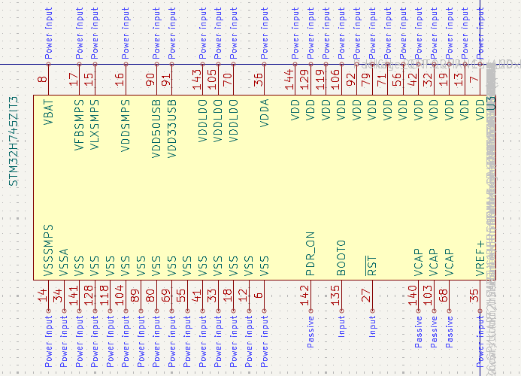
Hình 6.1. Symbol trong Symbol Editor
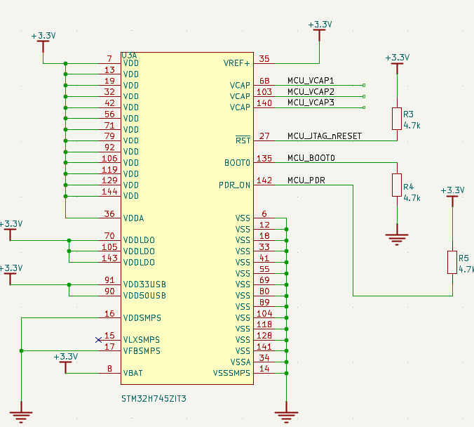
Hình 6.2. Symbol trong dự án
- Các chân (Pins): Đây là các điểm kết nối điện học. Mỗi chân phải được định nghĩa chính xác về số chân (Pin number), tên chân (Pin name) và thuộc tính điện (Electrical type). Số chân trên Symbol bắt buộc phải khớp tuyệt đối với số pad hàn trên dấu chân (Footprint) để đảm bảo linh kiện được ánh xạ đúng khi chuyển sang thiết kế mạch in.
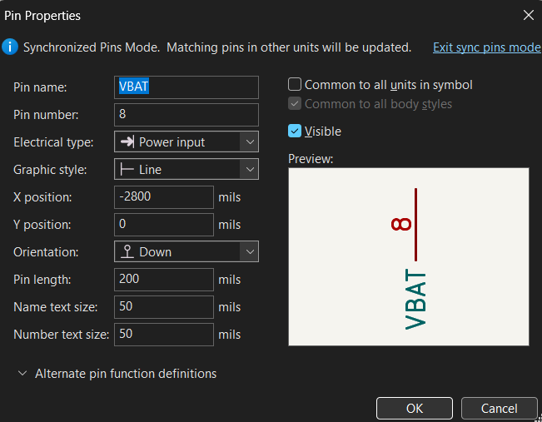
Hình 6.3. Thuộc tính của chân (Pin)
- Các trường dữ liệu (Fields): Chứa các thông tin định danh và thuộc tính hỗ trợ việc quản lý dự án và xuất BOM.
- Reference: Là tiền tố xác định loại linh kiện, ví dụ: R cho điện trở, C cho tụ điện, U cho IC. Trong thư viện, trường này thường mang hậu tố “?” (ví dụ: U?, J?) để hệ thống có thể tự động gán số thứ tự trong quá trình đánh số linh kiện (Annotation) trên sơ đồ.
- Value: Thể hiện thông số kỹ thuật cụ thể (như 10k, 0.1uF) hoặc tên mã sản phẩm của nhà sản xuất (Manufacturer Part Number) đối với các linh kiện tích cực như MCU, IC nguồn.
- Footprint: Chứa liên kết đến dấu chân tương ứng trong thư viện Footprint theo định dạng “Tên_thư_viện:Tên_footprint”. Việc gán sẵn footprint trong Symbol giúp tiết kiệm thời gian khi cập nhật sơ đồ sang bản vẽ PCB.
- Datasheet: Lưu trữ đường dẫn đến tài liệu kỹ thuật của linh kiện cho phép người thiết kế tra cứu nhanh thông số ngay tại màn hình Schematic.
- Description: Cung cấp diễn giải chi tiết về linh kiện (loại, chức năng, đặc tính điện).
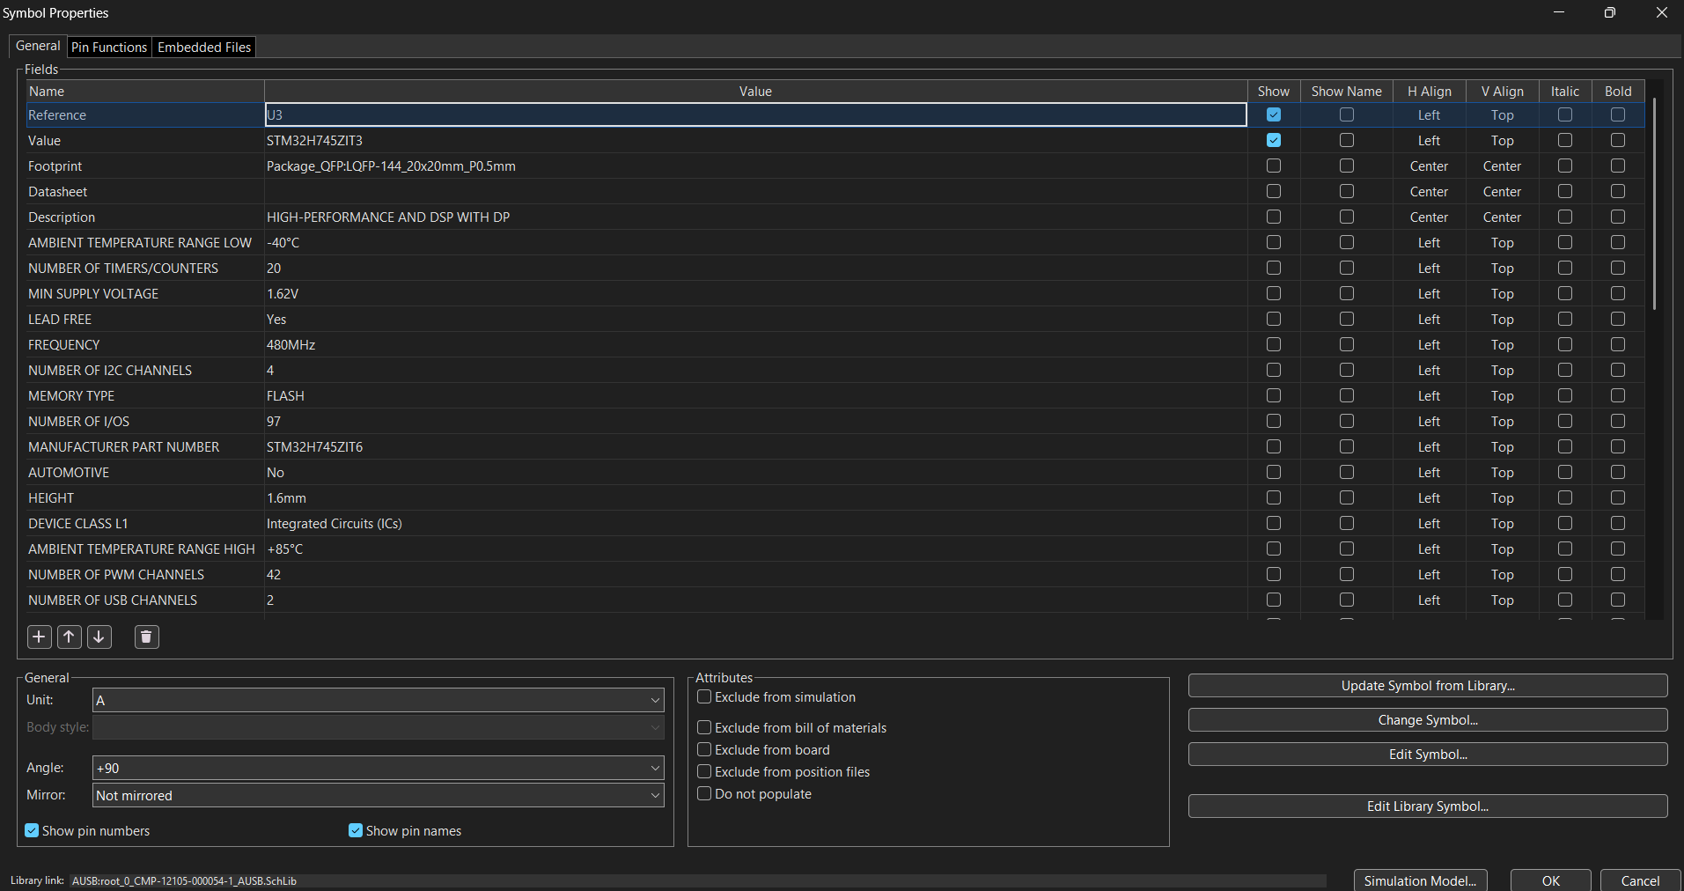
Hình 6.4. Thuộc tính của Symbol
6.1.2. Giới thiệu về Footprint
Footprint là thành phần đại diện cho hình dạng vật lý và cách bố trí các chân hàn của linh kiện thực tế trên bề mặt bo mạch in (PCB). Nếu Symbol là hình ảnh trừu tượng trong sơ đồ nguyên lý, thì Footprint chính là sự hiện thực hóa linh kiện đó trong không gian hai chiều và ba chiều, đảm bảo các kết nối điện học được thiết lập chính xác thông qua các đường mạch đồng. Một Footprint tiêu chuẩn trong KiCad được cấu thành từ các lớp dữ liệu kỹ thuật sau:
- Các chân hàn (Pads): Là các vùng đồng dùng để hàn linh kiện vào bo mạch. Pads có thể là loại dán bề mặt (SMD) hoặc xuyên lỗ (Through-hole) có mạ thiếc hoặc không. Điểm quan trọng nhất là số Pad trong Footprint phải khớp hoàn toàn với số chân (Pin number) trong Symbol tương ứng để đảm bảo tính toàn vẹn của lưới điện.
- Footprints Graphics: Bao gồm các đường nét và ký hiệu giúp định vị linh kiện trong quá trình lắp ráp. Các lớp chính bao gồm:
- F.Silkscreen: Chứa các đường bao ngoài và ký hiệu đánh dấu chân số 1 để người dùng quan sát bằng mắt thường.
- F.Fab: Chứa hình dáng chính xác của thân linh kiện phục vụ cho việc lập trình máy hàn linh kiện tự động.
- F.Courtyard: Một đường bao kín xác định không gian vật lý tối thiểu linh kiện chiếm giữ trên PCB. Lớp này cực kỳ quan trọng để trình kiểm tra quy tắc thiết kế (DRC) phát hiện các lỗi chồng lấn linh kiện.
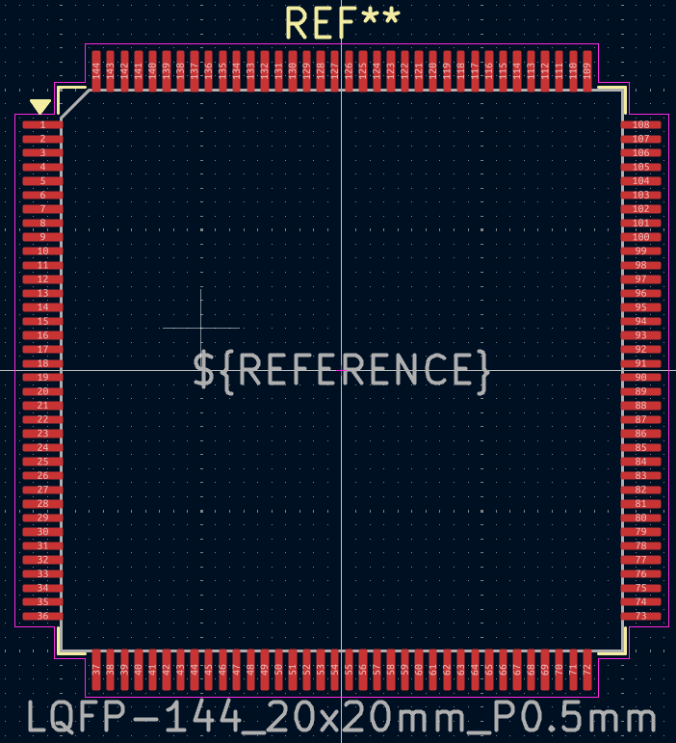
Hình 6.. Footprint của linh kiện
- Mô hình 3D: Các tệp tin ngoại vi (thường là định dạng .step hoặc .wrl) được liên kết vào Footprint để cho phép người thiết kế quan sát bo mạch trực quan và kiểm tra va chạm vật lý với vỏ hộp.
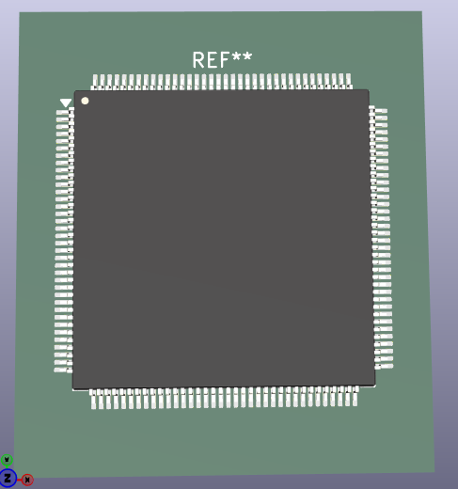
Hình 6.. Hình 3D Footprint của linh kiện
- Các trường dữ liệu (Fields): Bao gồm Reference và Value. Thông thường, trường Value của Footprint sẽ được cập nhật tự động theo giá trị của Symbol khi linh kiện được đưa vào PCB
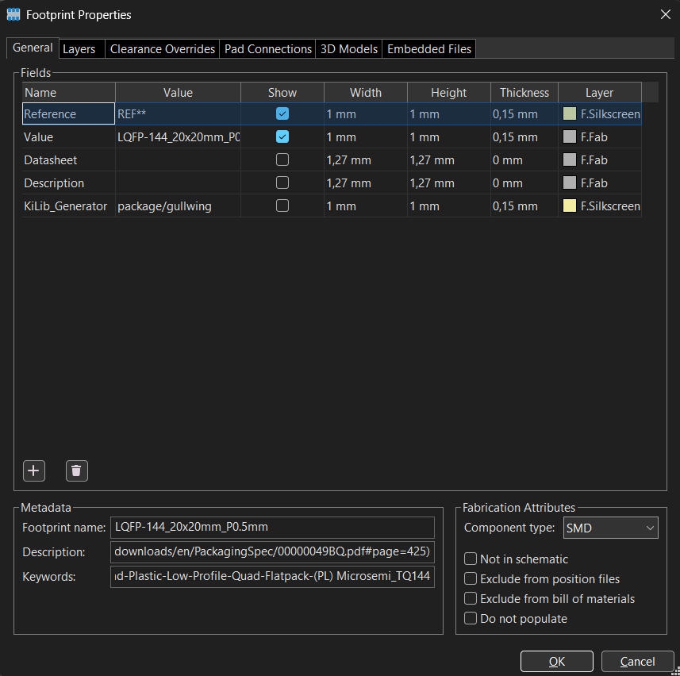
Hình 6.. Thuộc tính của linh kiện

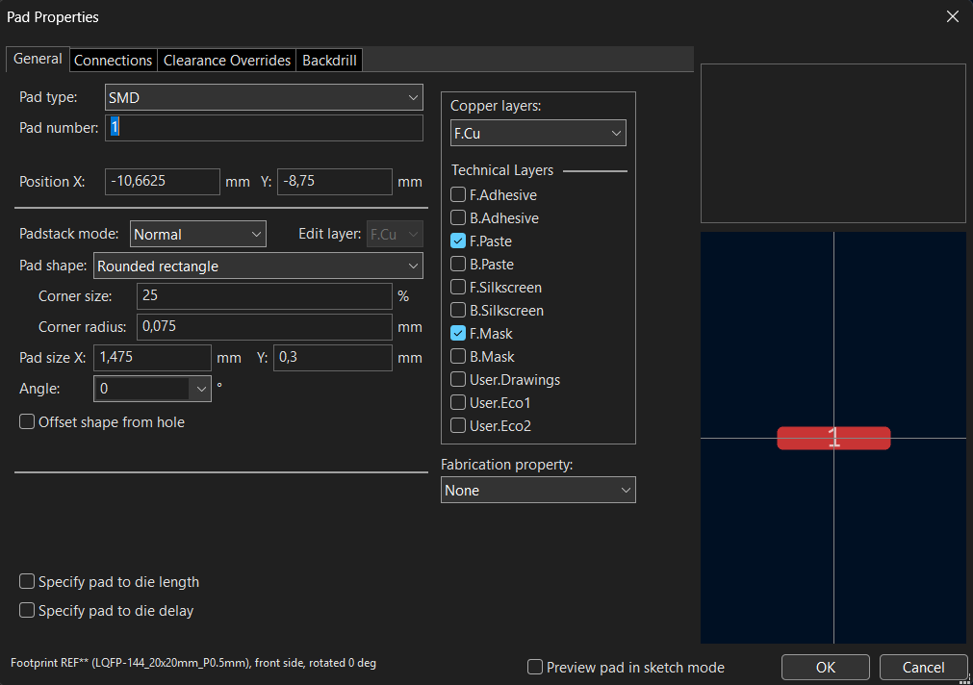
Hình 6.. Thuộc tính Pad
6.1.2.1. Kích thước linh kiện Footprint

